DRAM Failbit Map 기반 Known·Unknown 불량 분류·검출 아키텍처
A Known/Unknown Defect Classification and Detection Architecture Based on DRAM Failbit Maps
홍길동¹, 김철수¹
¹ 반도체연구소, Samsung Electronics, 화성시, 대한민국
초록
Failbit Map은 반도체 EDS(Electrical Die Sorting) Test에서 생성되는 웨이퍼당 약 1,000만 pixel 규모의 초고해상도 공간 데이터로, 불량의 위치·밀집도·형상·방향성을 정밀하게 보여주는 수율 저하 원인 분석의 핵심 자료이다. 그러나 현업에서는 대량의 Failbit Map을 생성·저장·조회할 수 있는 환경이 부족하여(기존 분석 환경 기준 한 번에 48매 이하), 불량 여부와 유형 판단이 엔지니어의 수작업 확인에 의존해 전수 분석이 어렵다. 본 논문은 이를 해결하기 위해 Test Log를 변환하여 대규모 Failbit Map을 생성·저장하는 데이터 파이프라인과 Known·Unknown 불량을 통합 분석하는 AI 아키텍처를 End-to-End 구조로 구현하였다. 파이프라인은 palette-indexed PNG로 이미지 용량을 약 75% 절감하고, 실시간 Log 수집과 1시간 주기 Map 생성을 통해 대량 운영 기반을 확보하였다. Known 경로는 ConvNeXtV2-Base를 주 분류기로 사용하고, Wafer 내 발생 영역이 유사하여 혼동이 집중되는 저신뢰 샘플에 한해 Grad-CAM ROI 기반 YOLO를 선택적으로 적용하는 2단계 구조로 설계하여 16-class weighted F1을 baseline 0.78에서 0.95까지 향상시켰다. Unknown 경로는 레이블 없이 SimCLR 계열 contrastive learning으로 표현 공간을 학습하고, Wafer의 zone 기반 불량 해석 특성을 반영하기 위해 grid structured local sampling을 적용하였다. 양산 5일치 약 10,000장으로 표현 공간을 학습한 뒤 별도 1일치 2,000장에 대해 추론한 결과 13개 후보 그룹으로 압축되었고(검토 단위 약 154배 축소), 현업 엔지니어 검증을 통해 이 중 7개가 실제 의미 있는 불량 그룹으로 확인되었다. 나머지 후보 역시 1 lot 편중 패턴 또는 이상 이미지로 정리되어 후속 검토 리스트로 활용되었다. 본 연구는 제안 아키텍처가 실제 대량 불량 분석 환경에서 운용 가능함을 확인하였다.
Keywords: Failbit Map, Wafer Defect Analysis, ConvNeXtV2, Grad-CAM, YOLO, Contrastive Learning, HDBSCAN, Multimodal

1. 서론
Failbit Map은 EDS(Electrical Die Sorting) Test에서 각 Memory Cell Block의 불량 cell 개수를 Grade 0(정상)부터 7(최대 불량)까지로 표현한 데이터이다. Wafer 1장에는 약 1,000만 개의 block이 포함되므로, Failbit Map은 불량의 위치, 밀집도, 형상, 방향성을 반영하는 초고밀도 공간 데이터이자 수율 저하 원인 분석의 핵심 데이터이다. 그러나 현업 분석은 주로 Chip 단위 Measure(측정 항목별 집계값)의 발생 빈도를 기준으로 이상 여부를 판단하고 있어, Failbit Map 전체에서만 드러나는 불량 분포의 공간 패턴을 충분히 포착하지 못하며, 이로 인해 수율 저하 원인 추적에 사각지대가 발생할 수 있다. 따라서 수율 저하 원인을 정밀하게 분석하기 위해서는 Measure 기반 접근만으로는 충분하지 않으며, Failbit Map 자체를 핵심 분석 단위로 삼아야 한다.
실제 현업 적용에는 두 가지 제약이 있다. 첫째, 대량 Map 생성이 어렵다. 설비 Log는 Wafer당 10~50MB 수준이며 특정 제품군에서는 하루 약 2,000장의 Wafer가 발생하지만, 기존 분석 환경에서는 속도와 메모리 제약으로 한 번에 48매 이하만 처리할 수 있다. 둘째, Map이 생성되더라도 불량 여부와 유형 판단은 여전히 엔지니어의 직접 확인에 의존하고 있어 전수 분석이 어렵다. 두 제약은 독립적이지 않다. 파이프라인이 없으면 AI 학습·운영에 필요한 입력 데이터를 확보할 수 없고, AI가 없으면 생성된 Map 역시 수작업 판정 병목을 해소하지 못한다. 본 논문은 대량 Raw Data를 처리하는 데이터 파이프라인과 Failbit Map 기반 Known 불량 분류 및 Unknown 불량 검출을 통합한 AI 아키텍처를 하나의 End-to-End 분석 구조로 구현하여 실데이터에 적용·검증하였다.
본 논문의 주요 기여는 다음과 같다. 첫째, Test 부서와 협의하여 대량 Raw Data 적재 체계와 전수 Failbit Map 생성 파이프라인을 구축하고, palette-indexed PNG로 이미지 용량을 약 75% 절감하여 실시간 Log 수집부터 Failbit Map 생성·저장·조회, AI 분석까지 연결되는 End-to-End 운영 기반을 마련하였다. 둘째, Known 불량 정밀 분류를 위해 ConvNeXt V2와 ROI 기반 YOLO를 결합한 2단계 구조를 제안하여, ConvNeXt V2로 Wafer 전역 패턴을 우선 분류하고 신뢰도가 낮은 샘플에 한해 ROI 기반 YOLO로 불량 영역의 위치 정보를 추가 반영함으로써 전역 패턴과 국소 위치 정보를 함께 활용하는 정밀 분류를 구현하였다. 셋째, 기존 분류 체계에 등록되지 않은 상태에서 새롭게 발생하는 Unknown 불량을 검출하기 위해 SimCLR 계열 contrastive learning 기반 분석 구조를 구현하고, Wafer를 격자 단위 국소 영역으로 나누어 특징을 학습하는 grid structured local sampling을 적용하여 동일한 형태의 불량이라도 발생 위치에 따라 구분될 수 있도록 함으로써, Unknown 불량을 유사 패턴 그룹 수준에서 검출·해석할 수 있도록 하였다.
2. 제안 방법
2.1 데이터 변환 및 저장 파이프라인
설비 로그에서 raw data를 대량 수집·적재하는 전용 파이프라인을 구축하였다. 핵심 병목인 raw hex→grade 변환 루틴을 Cython으로 전환하여 변환 속도를 약 100배 향상시켰고, Failbit Map이 grade 0~7의 이산 색상만을 사용하는 특성을 활용한 32-color palette-indexed PNG 저장으로 RGB 대비 약 75%의 용량을 절감하였다(Fig. 1). 전체 파이프라인은 서버에서 1시간 주기로 자동 실행되며, Measure 로그와 wafer ID 기준으로 매칭하여 chip별 FTN·QTN·BIN을 annotation에 사전 적재한다.

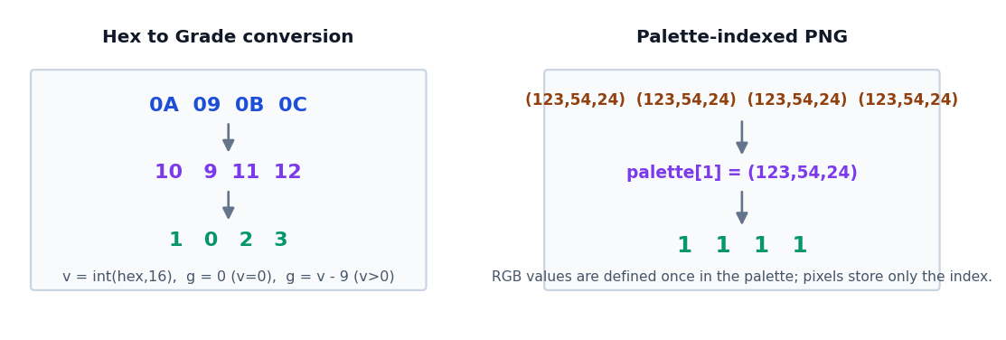
Fig. 1. 데이터 변환 원리 — hex→grade 변환(좌) 및 palette-indexed PNG 구조(우).

2.2 Known 불량 분류 (16-class)
파이프라인으로 수집된 Failbit Map 이미지에 엔지니어가 불량 유형을 라벨링하여 구성한 약 1,500장(train/test 4:1 층화 분할)을 학습 데이터로 사용하였다. ConvNeXtV2-Base [5](FCMAE+IN-22k, 384×384)를 backbone으로 채택하고 Optuna HPO [3]로 test F1 0.78→0.92를 달성하였다. arc/ring·edge_loc/edge_ring·local/random 등 wafer 내 발생 영역이 중첩되는 유사 클래스 쌍은 전역 문맥만으로는 분리가 어려워 CNN confidence가 낮게 출력된다. 이에 confidence < 0.80인 저신뢰 샘플에 한해 Grad-CAM ROI [6]를 추출하고 YOLO [9]가 chip 단위 이미지를 직접 검토하여 최종 F1 0.95를 달성하였다(Fig. 2). flip 증강은 불량 방향성이 공정 원인을 결정하므로 전면 배제하였다.

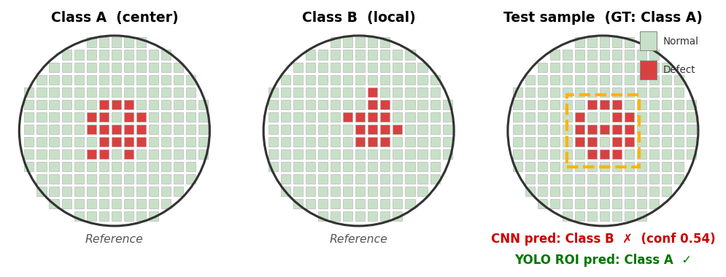
Fig. 2. 유사 클래스 쌍의 CNN 저신뢰 오분류 → YOLO chip 단위 교정 사례 (모식도).

2.3 Unknown 불량 탐지 (Open-set)
공정 변화 시 발생하는 Unknown 불량은 사전에 클래스를 정의할 수 없어 supervised 방법으로는 탐지 불가능하므로, 본 연구에서는 이를 후보 grouping 문제로 정의하였다. 라벨 비의존 InfoNCE(SimCLR [7])와, 웨이퍼를 6×6 구역으로 분할하여 각 구역에서 균등 샘플링하는 structured local sampling으로 임베딩을 학습한다. 이는 불량 발생 위치·형상이 공정 원인과 직결된다는 도메인 지식을 임베딩 학습에 반영한 것이다. 실제 운영 이미지 5일치(약 10,000장)로 학습 후 특정 제품의 하루 전체 Map(약 2,000장)에 HDBSCAN [8](size≥12, prob≥0.55)을 적용하였다. 결과는 (1) 하루 2,000장을 13개 그룹으로 압축한 검토 단위 축소 효과(Fig. 3), (2) 각 그룹이 실제 불량·1 lot 헌팅·이미지 이상 중 하나로 설명 가능한 해석 가능성, (3) 실제 의미 있는 불량 그룹 발굴 수의 세 축으로 평가하였다. 담당 엔지니어 검토 결과 13개 그룹 모두 설명 가능한 패턴으로 확인되었고, 이 중 7개(53.8%)는 신규 불량, 나머지 6개는 1 lot 내 일시적 헌팅 또는 이미지 이상으로 식별되었다.


Fig. 3. 실제 운영 이미지 기반 Unknown 불량 군집화 — 2,000장을 13개 그룹으로 압축 (모식도).

2.4 통합 분석 UI
본 UI는 기존 1초/매·최대 48매 한계를 넘어 5,000매를 단일 그리드에서 로드·스크롤하며, Failbit Map·FTN·QTN overlay·composite map을 단일 화면에서 제공한다(Fig. 4). FTN·QTN은 공정 원인 분석에 필요한 chip 단위 전기 특성 데이터로, 기존 20조 row 규모 DB 직접 조회의 지연·실패 없이 ms 수준으로 즉시 확인 가능하다. Unknown 탐지 및 Known 분류로 확인된 불량 샘플은 즉시 등록되어 AI 학습 데이터로 연결되는 human-in-the-loop 체계를 완성한다.

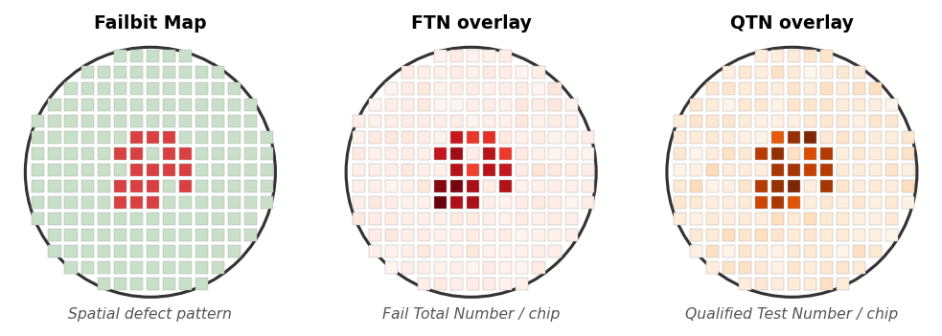
Fig. 4. 통합 분석 UI — Failbit Map · FTN · QTN overlay를 단일 화면에서 제공 (모식도).

3. 실험 결과

Table 1. 등록 불량 Backbone 비교 및 ConvNeXtV2 개선 단계 (16-class, test Weighted F1)
구성 | 사전학습 | Test F1 | 비고
ViT-Base/16 | IN-21k | 0.81 | fine-tuning
Swin-Base | IN-1k | 0.84 | fine-tuning
EfficientNetV2-M | IN-1k | 0.85 | fine-tuning
MaxViT-Base | IN-21k | 0.87 | fine-tuning
ConvNeXtV2-Base | FCMAE + IN-22k | 0.87 | fine-tuning
ConvNeXtV2-Base + Optuna HPO | FCMAE + IN-22k | 0.92 | 선택 backbone 최적화
ConvNeXtV2-Base + Optuna + ROI-YOLO | FCMAE + IN-22k | 0.95 | 최종 2단계 구조

Table 1은 Known 분류의 backbone 비교 및 단계별 성능을 보여준다. 본 논문은 하루 약 2,000장의 Wafer가 1시간 주기로 발생하는 운영 환경을 대상으로 하므로, backbone 선택에서 F1 성능뿐 아니라 추론 처리량을 함께 고려하였다. 공정한 비교를 위해 각 계열의 파라미터 규모가 유사한 Base/M급(약 70~100M parameters) variant를 대상으로 하였고, 1시간 주기 처리량 여유 확보를 위해 Large 이상 variant는 제외하였다. MaxViT-Base와 ConvNeXtV2-Base는 F1 0.87로 동등하였으나 ConvNeXtV2-Base의 추론 속도가 더 빨라 최종 backbone으로 채택하였으며, Optuna HPO 적용으로 F1 0.92, 저신뢰 샘플에 대한 선택적 ROI-YOLO 보정으로 최종 F1 0.95를 달성하였다. 이는 wafer 전역 문맥을 빠르게 판별하는 CNN과 취약 샘플을 국부적으로 재확인하는 ROI-YOLO의 역할 분리가 유효함을 보여준다. Unknown 탐지에서는 하루 전체 Map 2,000장이 13개 후보 그룹으로 자동 압축되어(154배 축소) 담당 엔지니어 검토 결과 7개(53.8%)는 신규 불량, 나머지 6개는 헌팅 또는 이미지 이상으로 정리되었다. Unknown 결과의 핵심은 단순 군집 정확도가 아니라, 대량 운영 이미지에서 실제 검토 가치 있는 후보 리스트를 안정적으로 생성했다는 점이다.
4. 결론
본 연구의 핵심은 반도체 공정 도메인 지식을 AI 모델 설계에 체계적으로 반영한 Known·Unknown 불량 탐지 아키텍처에 있다. Known 분류에서는 유사 클래스의 공간적 중첩이라는 도메인 특성을 반영한 2단계 구조(ConvNeXtV2+선택적 ROI-YOLO)로 F1 0.95를 달성하였고, Unknown 탐지에서는 불량 위치·형상이 공정 원인과 직결된다는 지식을 structured local sampling에 반영하여 라벨 없는 운영 이미지에서 신규 불량을 자동 발굴하는 기능을 현업에 최초로 구현하였다. human-in-the-loop 피드백으로 모델이 지속 개선되며, 현재 UI에서 공정 원인 확인용으로 연계된 FTN·QTN은 향후 Failbit Map과의 multimodal 융합 모델의 입력으로 확장하여 공정 원인 분석 자동화 수준을 한층 높일 계획이다.
참고문헌
[1] T. Nakazawa and D. V. Kulkarni, "Wafer Map Defect Pattern Classification and Image Retrieval Using Convolutional Neural Network," IEEE Trans. Semiconductor Manufacturing, vol. 31, no. 2, pp. 309-314, 2018.
[2] M. B. Alawieh, D. Boning, and D. Z. Pan, "Wafer Map Defect Patterns Classification Using Deep Selective Learning," in Proc. 57th ACM/IEEE DAC, pp. 1-6, 2020.
[3] T. Akiba et al., "Optuna: A Next-generation Hyperparameter Optimization Framework," in Proc. 25th ACM SIGKDD, pp. 2623-2631, 2019.
[4] J. Jang and G. T. Lee, "Decision Fusion Approach for Detecting Unknown Wafer Bin Map Patterns Based on a Deep Multitask Learning Model," Expert Systems with Applications, vol. 213, 2023.
[5] S. Woo et al., "ConvNeXt V2: Co-Designing and Scaling ConvNets With Masked Autoencoders," in Proc. CVPR, pp. 16133-16142, 2023.
[6] R. R. Selvaraju et al., "Grad-CAM: Visual Explanations From Deep Networks via Gradient-Based Localization," in Proc. ICCV, pp. 618-626, 2017.
[7] T. Chen et al., "A Simple Framework for Contrastive Learning of Visual Representations," in Proc. ICML, PMLR 119, pp. 1597-1607, 2020.
[8] R. J. G. B. Campello et al., "Density-Based Clustering Based on Hierarchical Density Estimates," in PAKDD 2013, pp. 160-172, 2013.
[9] J. Redmon et al., "You Only Look Once: Unified, Real-Time Object Detection," in Proc. CVPR, pp. 779-788, 2016.

